Скриншоты
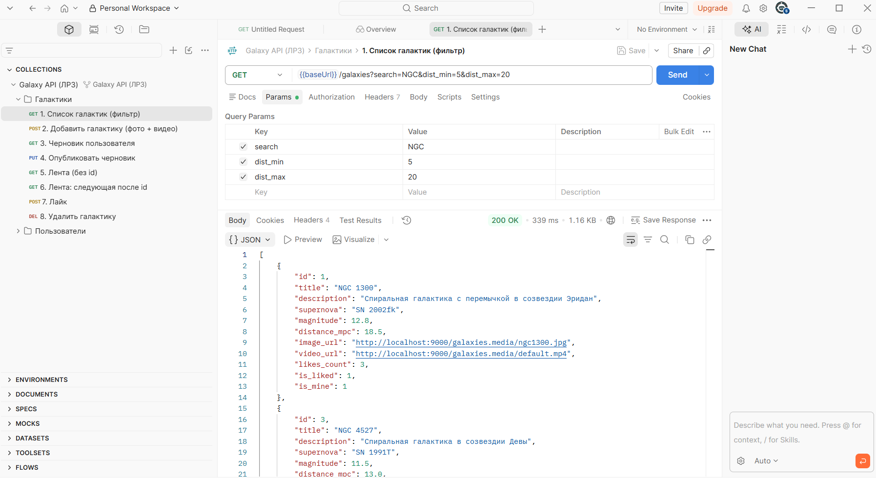
Рисунок 1 — GET — список галактик с фильтрацией по названию и расстоянию
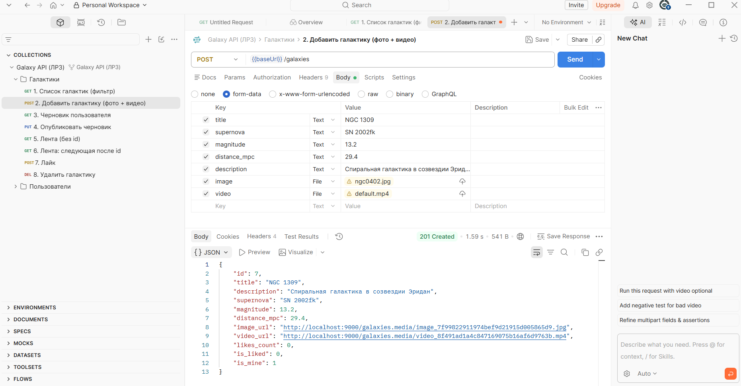
Рисунок 2 — POST — добавление галактики с файлами фото и видео (черновик)
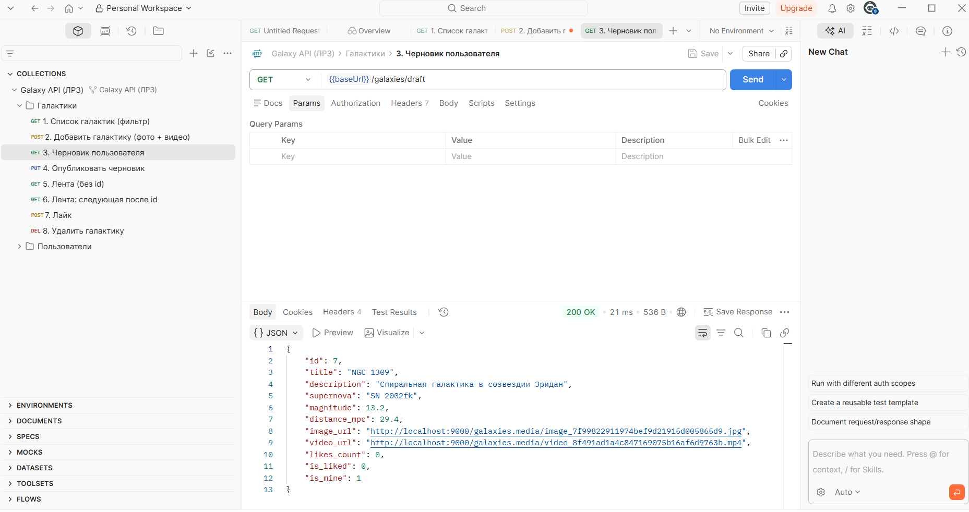
Рисунок 3 — GET — поля черновика текущего пользователя (без id)
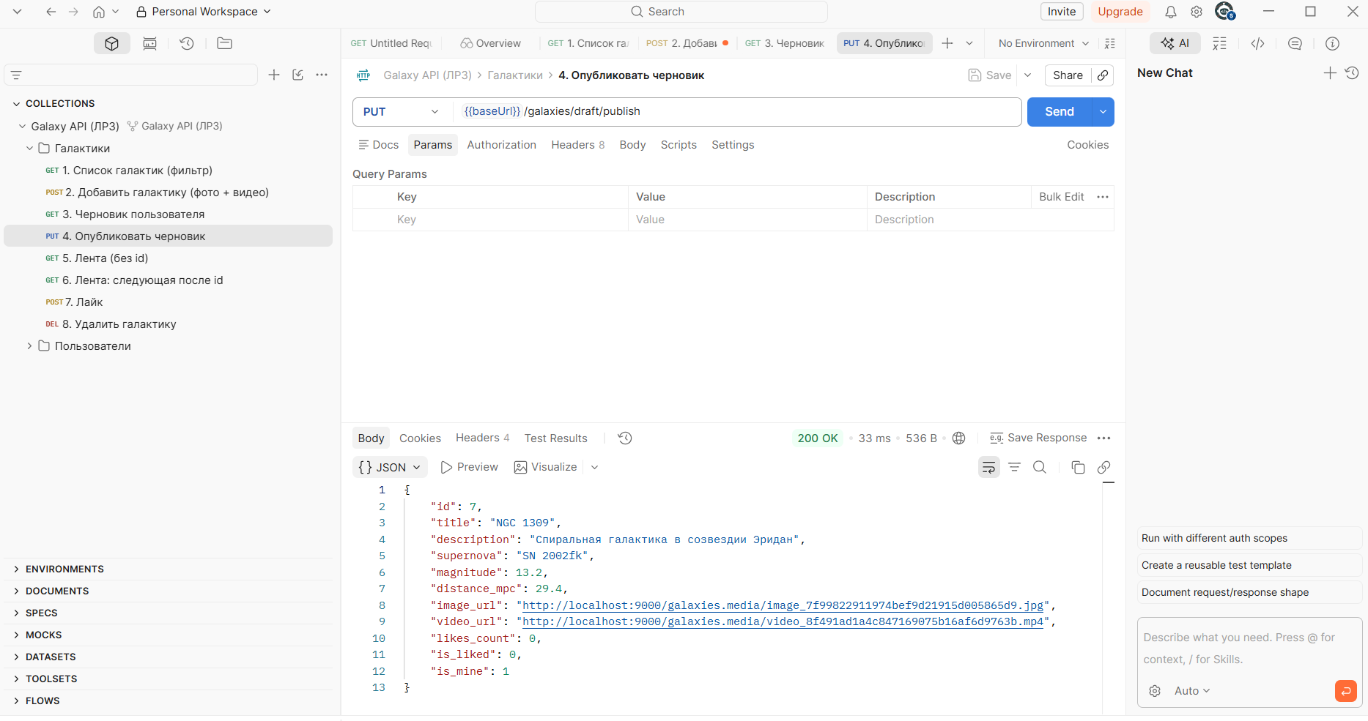
Рисунок 4 — PUT — публикация черновика
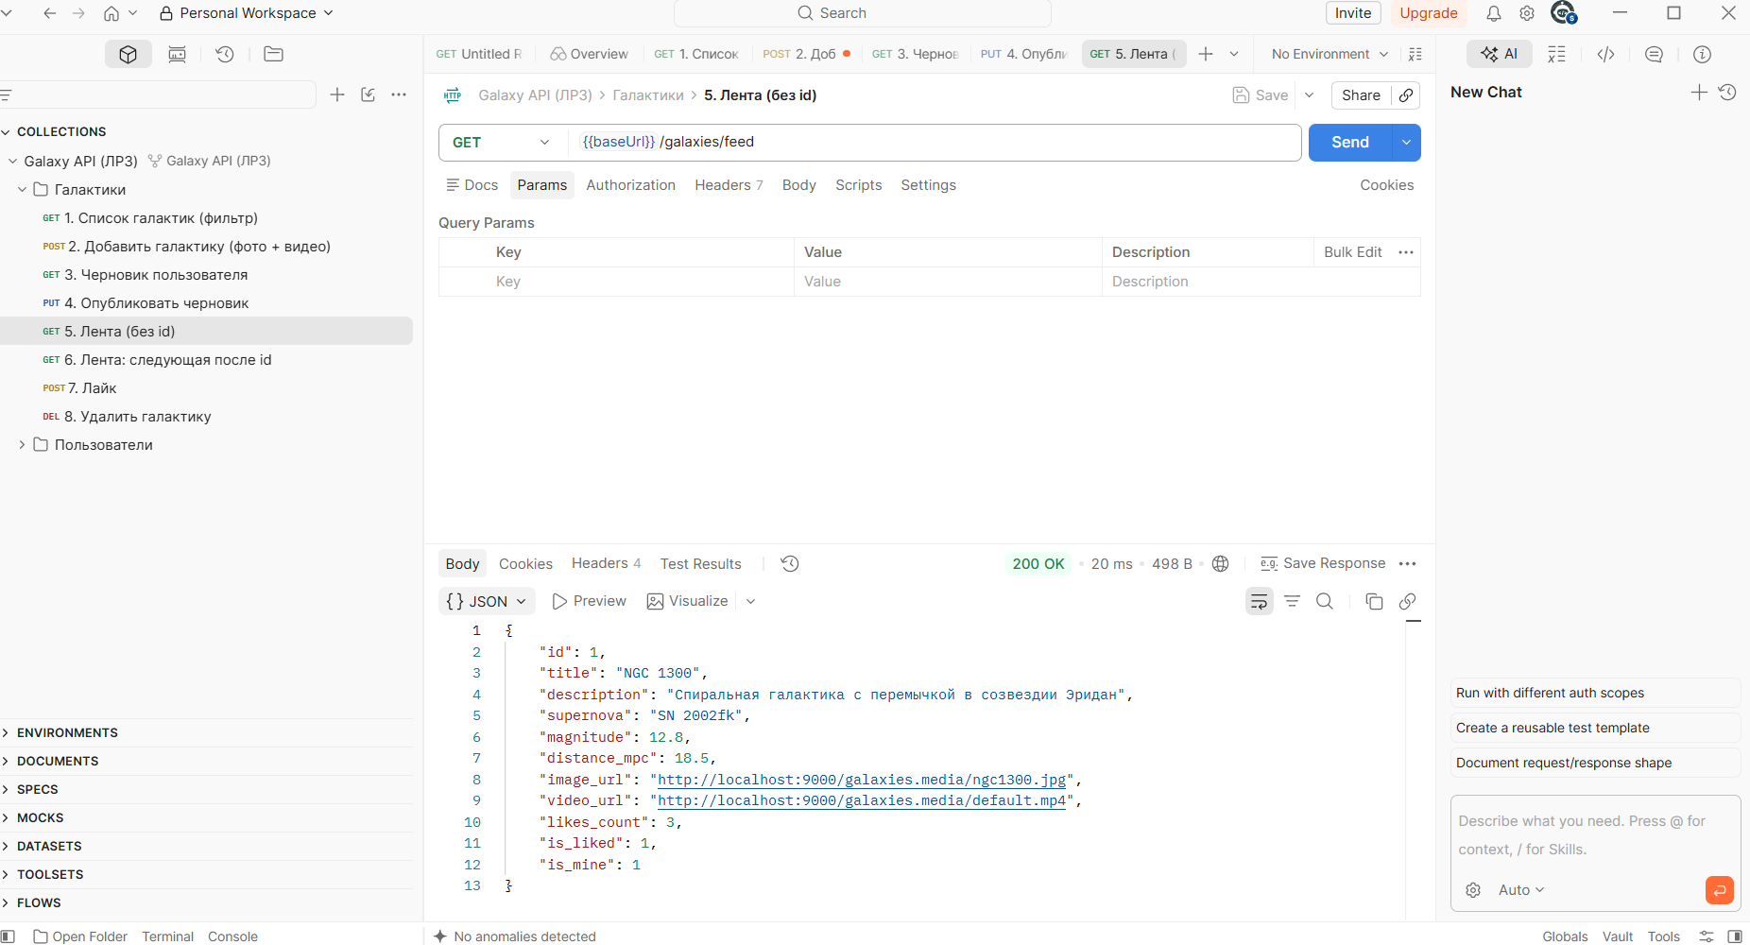
Рисунок 5 — GET — лента без id
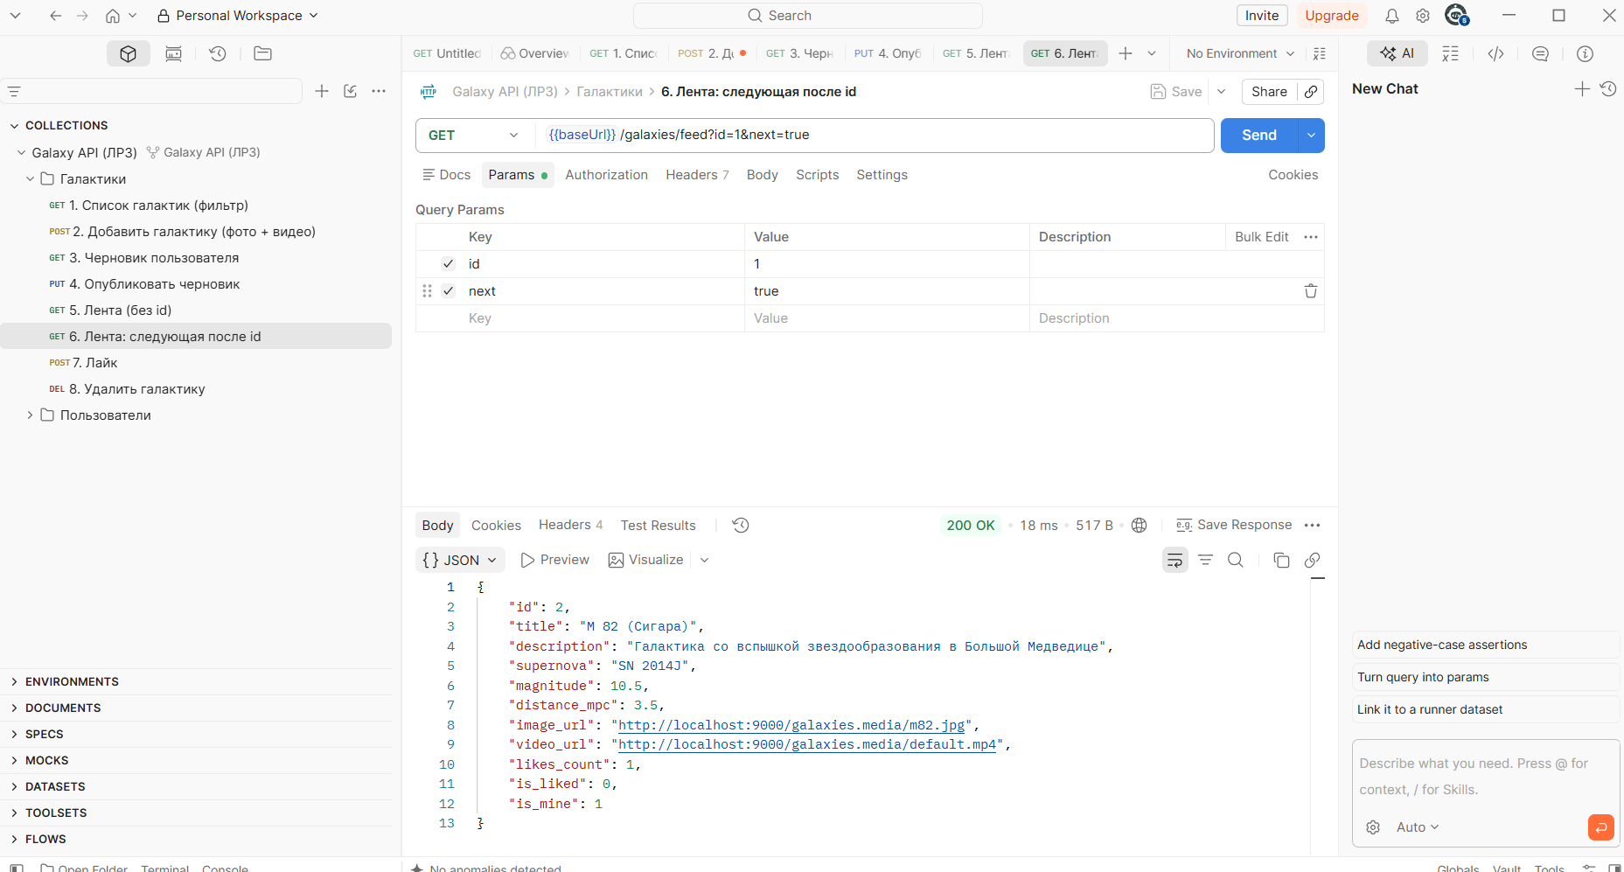
Рисунок 6 — GET — лента по id с параметром next=true
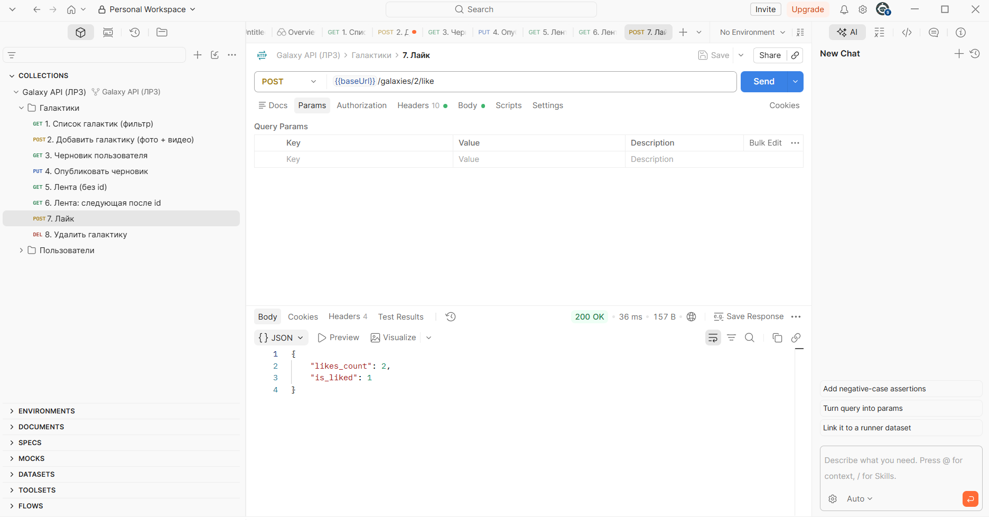
Рисунок 7 — POST — лайк от текущего пользователя
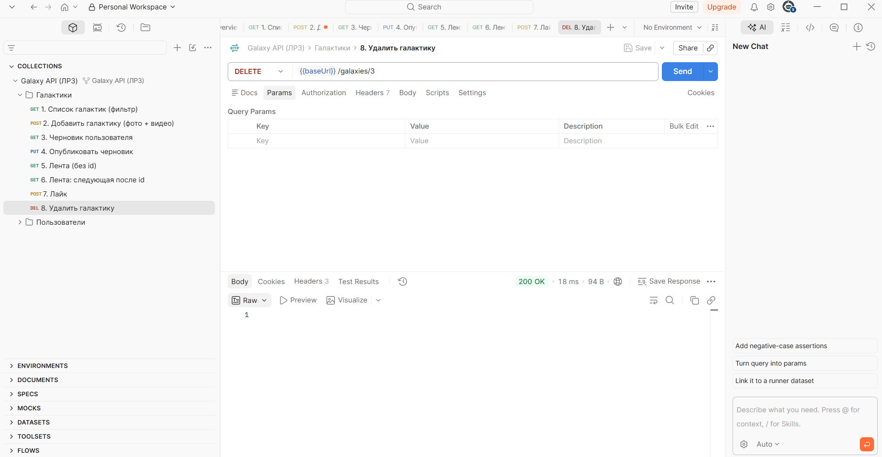
Рисунок 8 — DELETE — мягкое удаление галактики
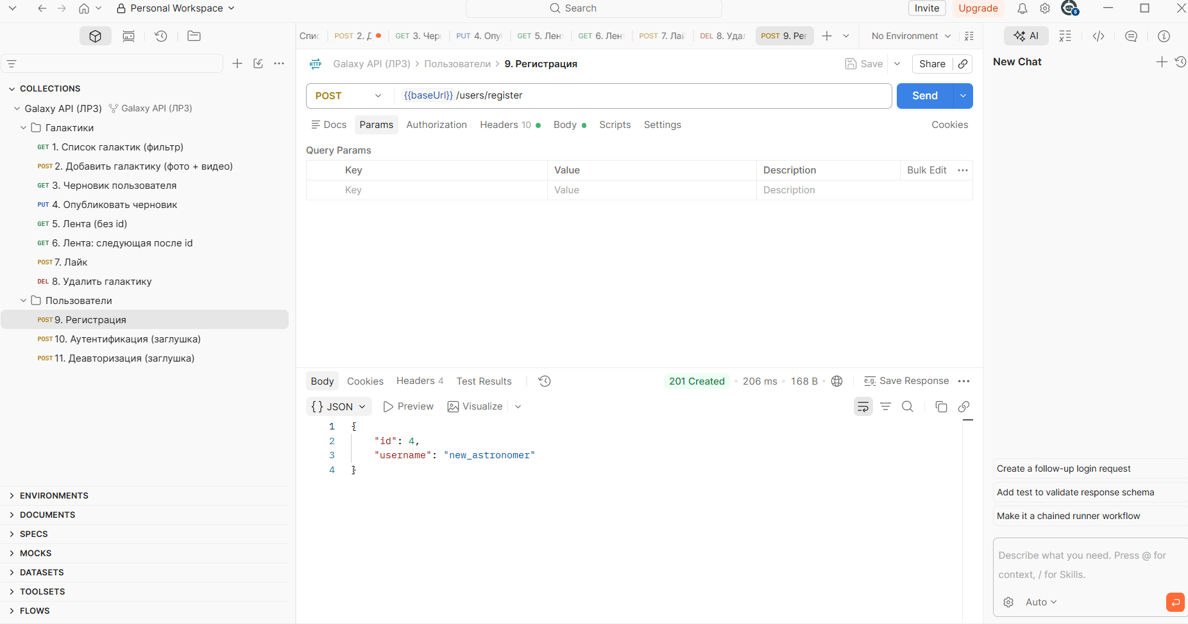
Рисунок 9 — POST — регистрация нового пользователя
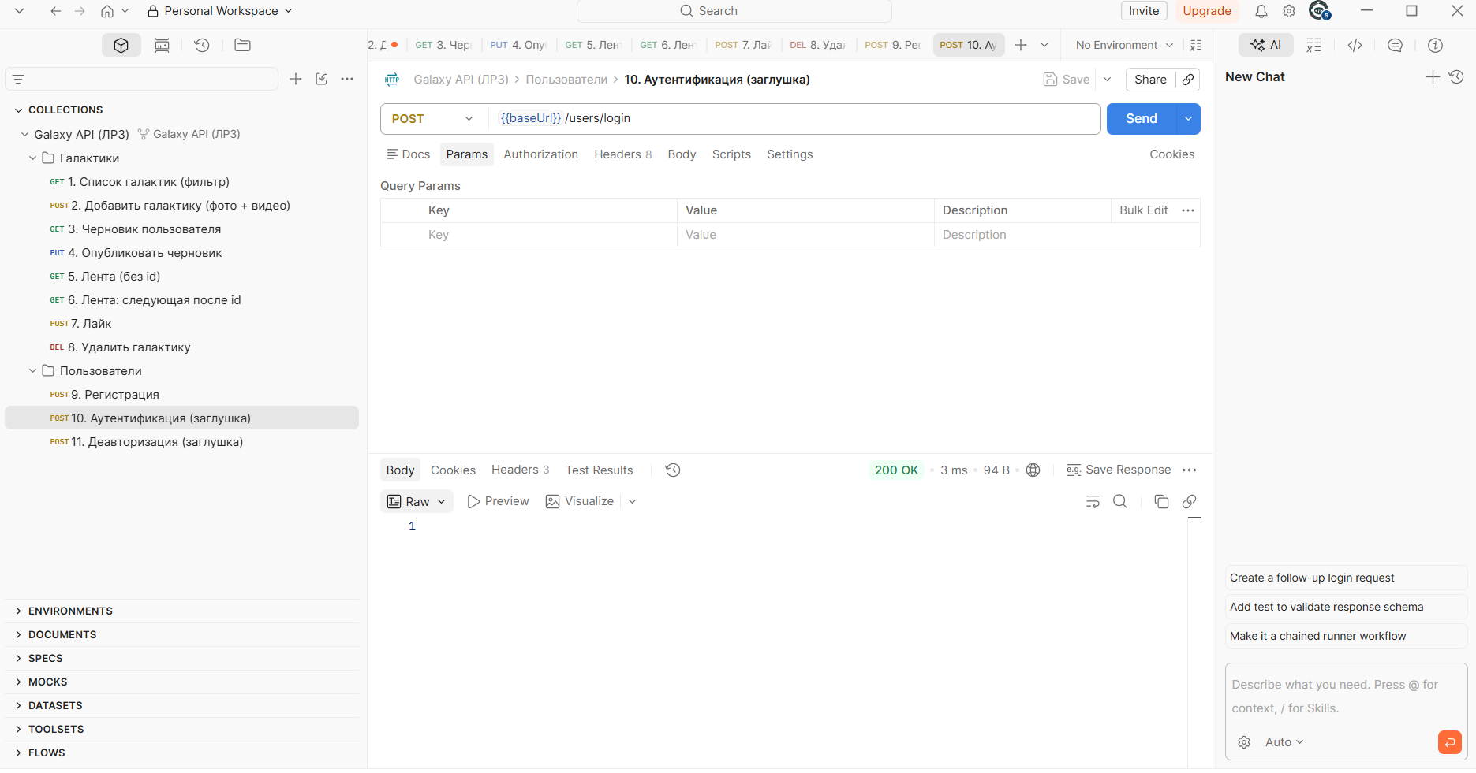
Рисунок 10 — POST — аутентификация (заглушка для ЛР4)
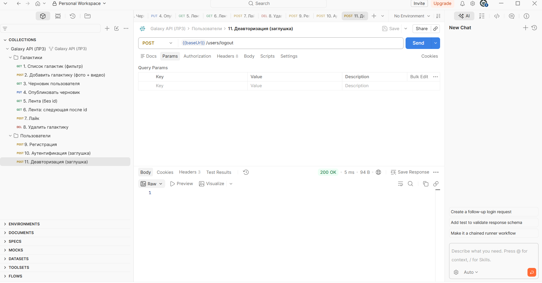
Рисунок 11 — POST — деавторизация (заглушка для ЛР4)
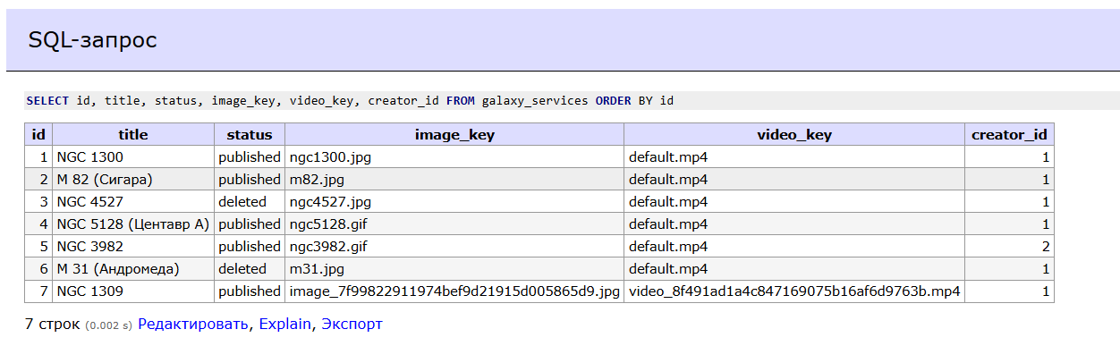
Рисунок 12 — SELECT: добавленная и опубликованная галактика, файлы с латинскими именами, удалённая галактика
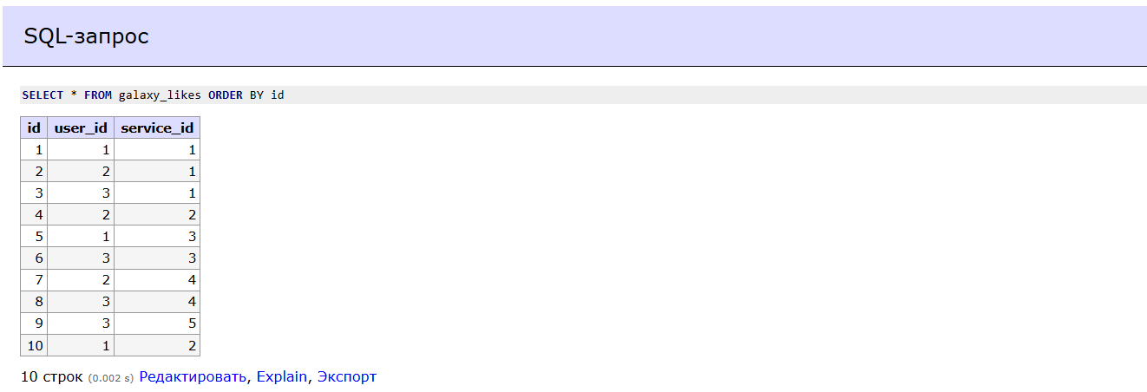
Рисунок 13 — SELECT: новый лайк в таблице galaxy_likes
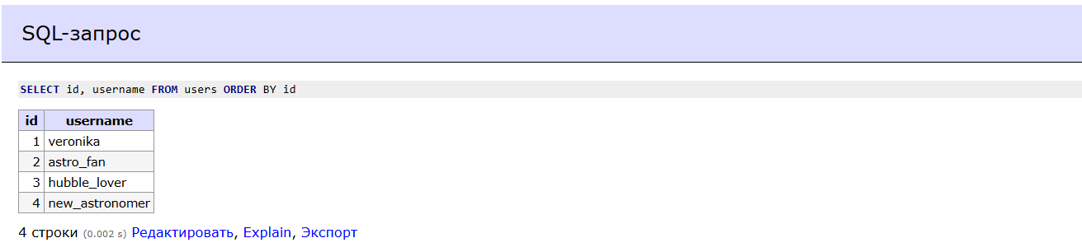
Рисунок 14 — SELECT: новый пользователь в таблице users
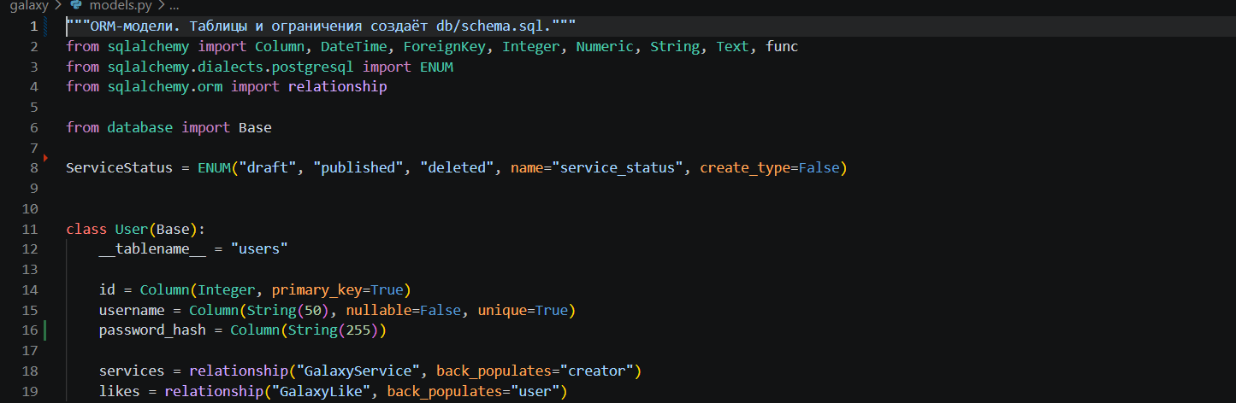
Рисунок 15 — Модель пользователя — models.py
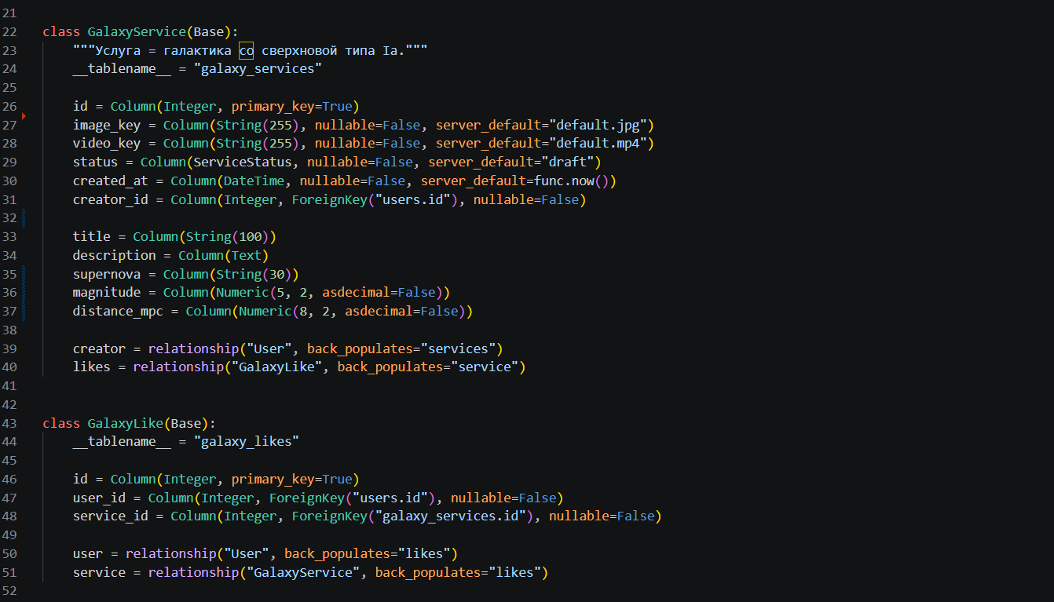
Рисунок 16 — Модели галактики и лайка — models.py
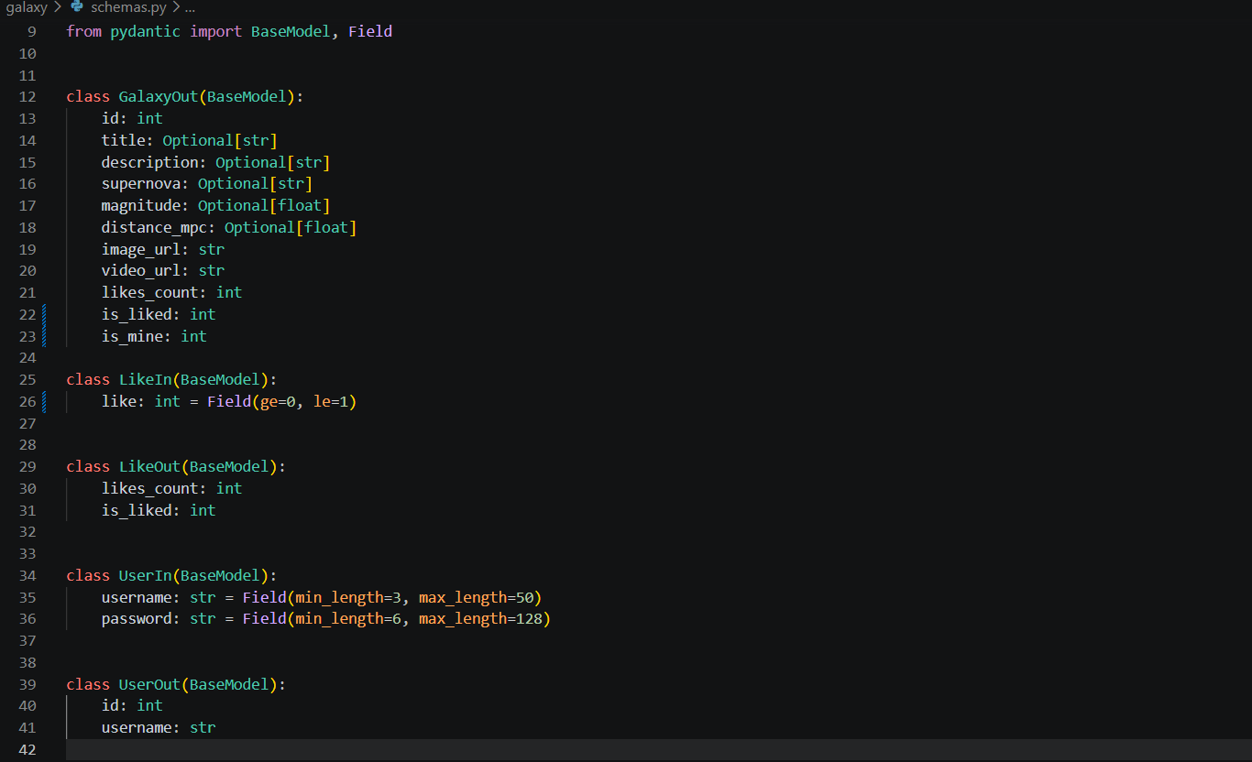
Рисунок 17 — Сериализаторы запросов и ответов — schemas.py
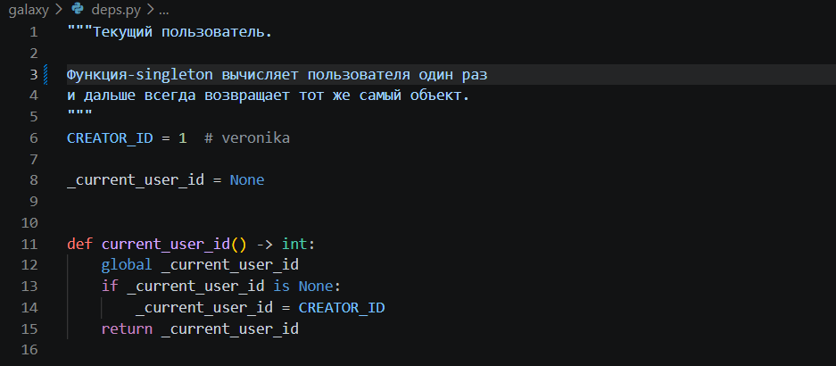
Рисунок 18 — Функция-singleton текущего пользователя — deps.py
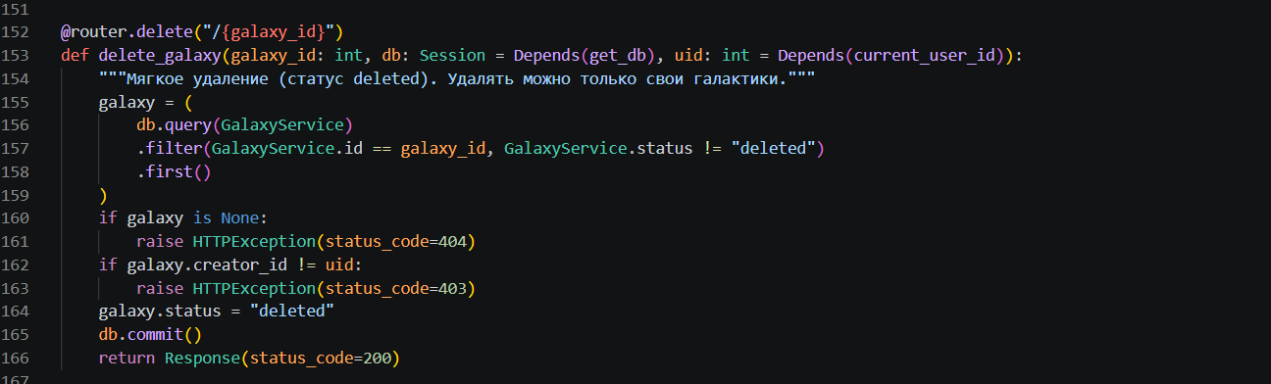
Рисунок 19 — Использование функции-singleton в методе удаления через Depends
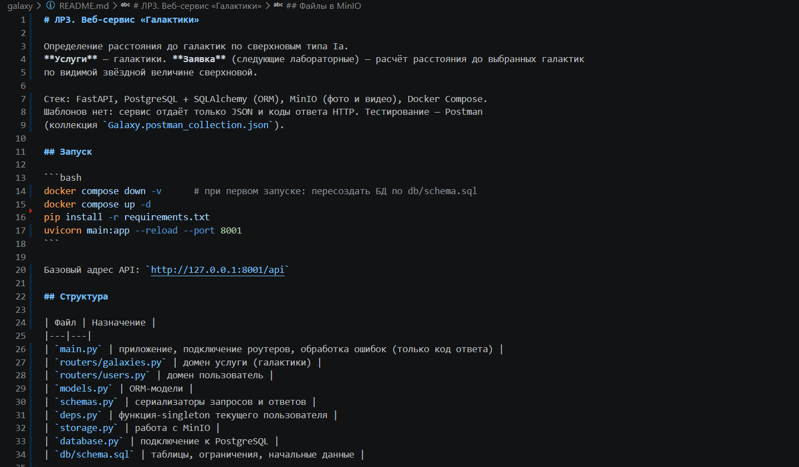
Рисунок 20 — README: описание, запуск и структура проекта
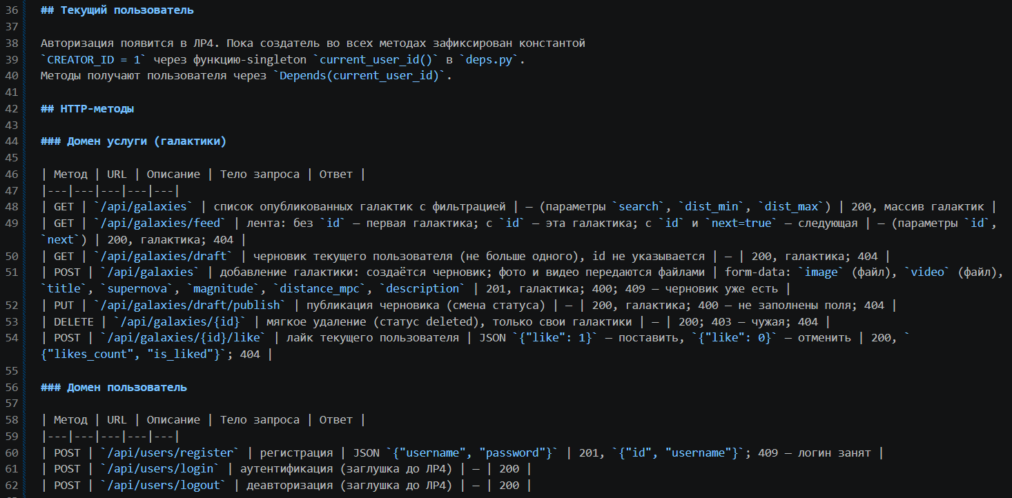
Рисунок 21 — README: текущий пользователь и описание HTTP-методов
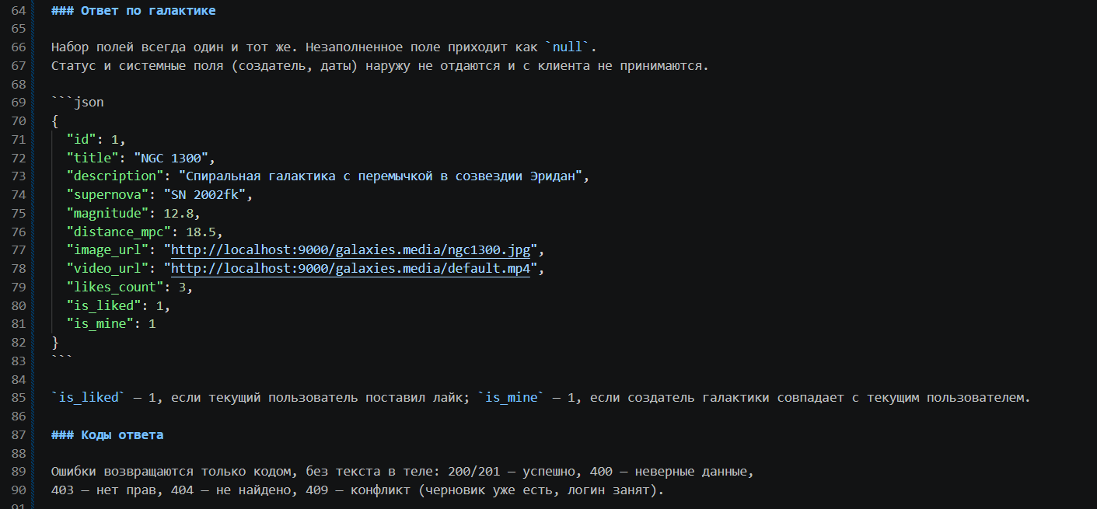
Рисунок 22 — README: формат ответа по галактике и коды ответа
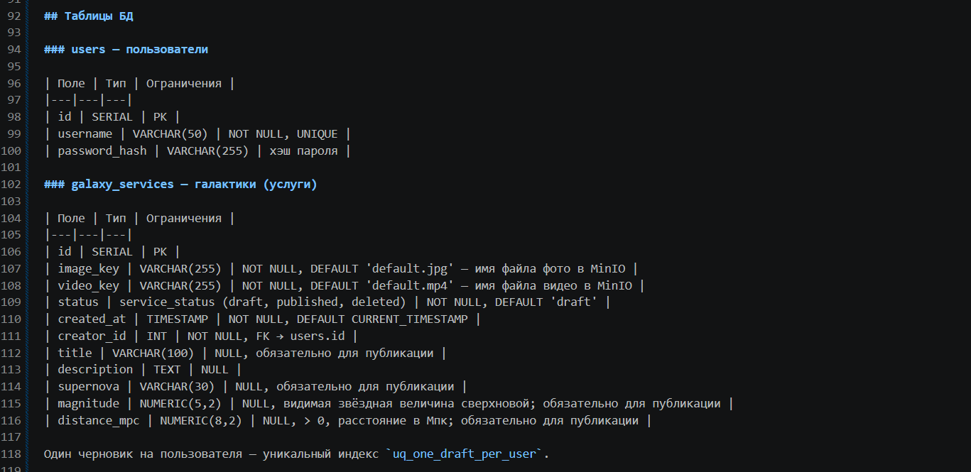
Рисунок 23 — README: таблицы users и galaxy_services
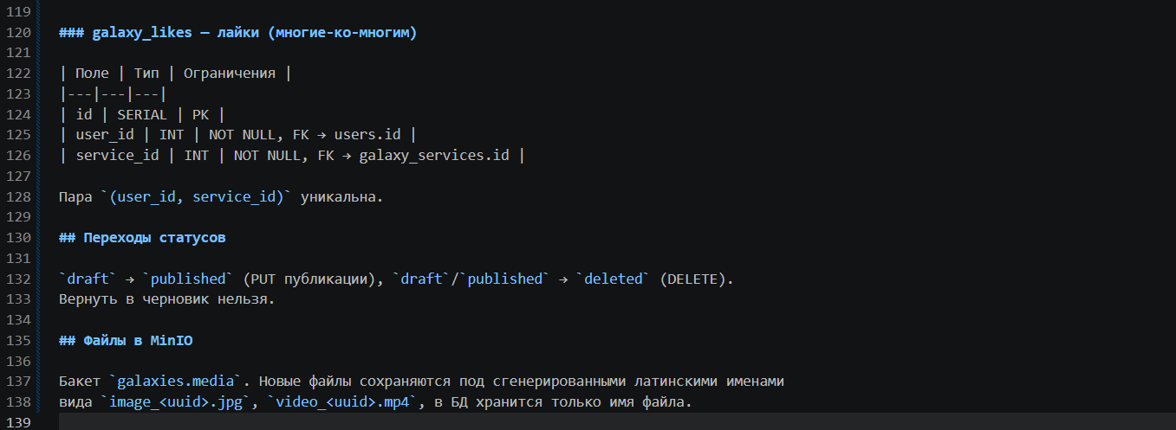
Рисунок 24 — README: таблица galaxy_likes, переходы статусов, файлы в MinIO

